08.06. Kl.6g i 6c

Temat: Gdzie leży i jaka jest Polska, nasza ojczyzna? A. Słonimski, „Polska”.

1.Czym jest patriotyzm?

Charakteryzuje się przedkładaniem celów ważnych dla ojczyzny nad osobiste, gotowością do pracy dla jej dobra i w razie potrzeby, poświęcenia dla niej własnego zdrowia lub nawet życia. Patriotyzm to również umiłowanie i pielęgnowanie narodowej tradycji, kultury czy języka.

2. Wypisz skojarzenia do wyrazu "ojczyzna":

patriotyzm, dom, oddanie, naród, obrona, mieszkanie, flaga, duma, powaga, miłość do swojego kraju

Słownik języka polskiego PWN

ojczyzna

**1.**«kraj, w którym się ktoś urodził, którego jest obywatelem lub z którym jest związany więzią narodową»

**2.**«miejscowość, kraj, gdzie coś powstało lub gdzie występuje»

• ojczysty, ojczyźniany

Ojczyzna to kraj, w którym się urodziliśmy, miejsce skąd pochodzimy, gdzie mieszkamy. Pierwsze skojarzenie odnosi się do ziemi, określonego terytorium, z nim łączy się historia, przeszłość, stanowiąca bagaż wspólnych doświadczeń, ale również wzory zachowań, tradycja, którą dziedziczymy po przodkach. Pojęcie *ojczyzny* ma zatem wymiar materialny i duchowy, wiąże się z przywiązaniem do krajobrazu rodzinnych stron, małej ojczyzny, jak i do określonego systemu wartości, który przekazany został przez przodków. W literaturze Ojczyzna miewa różne oblicza, to matka, której trzeba bronić, niewolnica którą trzeba wyzwolić, tonący okręt opuszczony przez pasażerów, czy pusty pokój, w którym ostatni gasi światło. Najczęściej jednak Polska przedstawiana jest jako wartość najważniejsza, wartość, o którą należy walczyć, poświęcając własne życie.

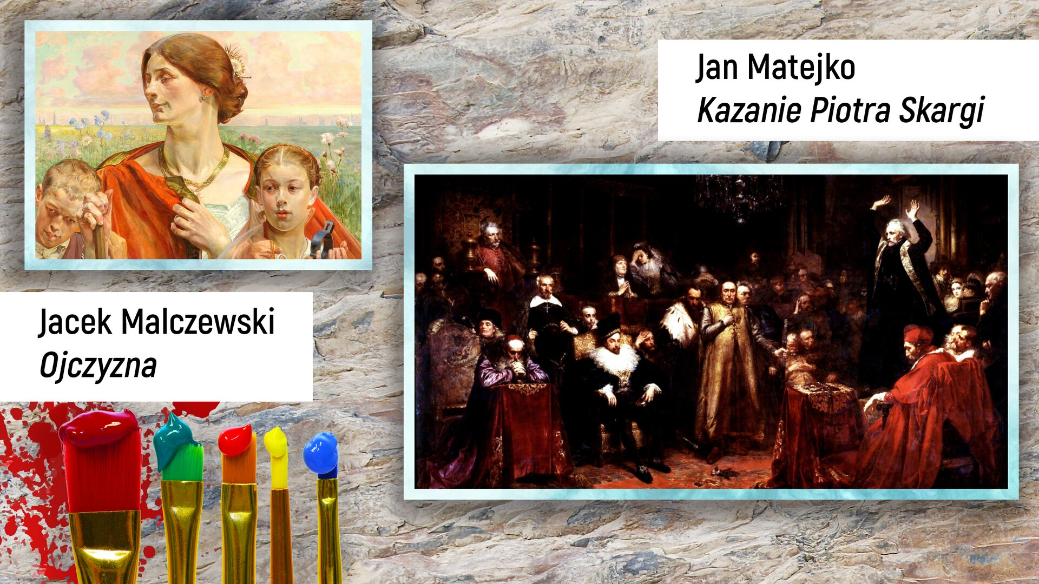

Źródło: Eduexpert Sp. z o.o. / Evaco Sp. z o.o., licencja: CC BY 3.0.

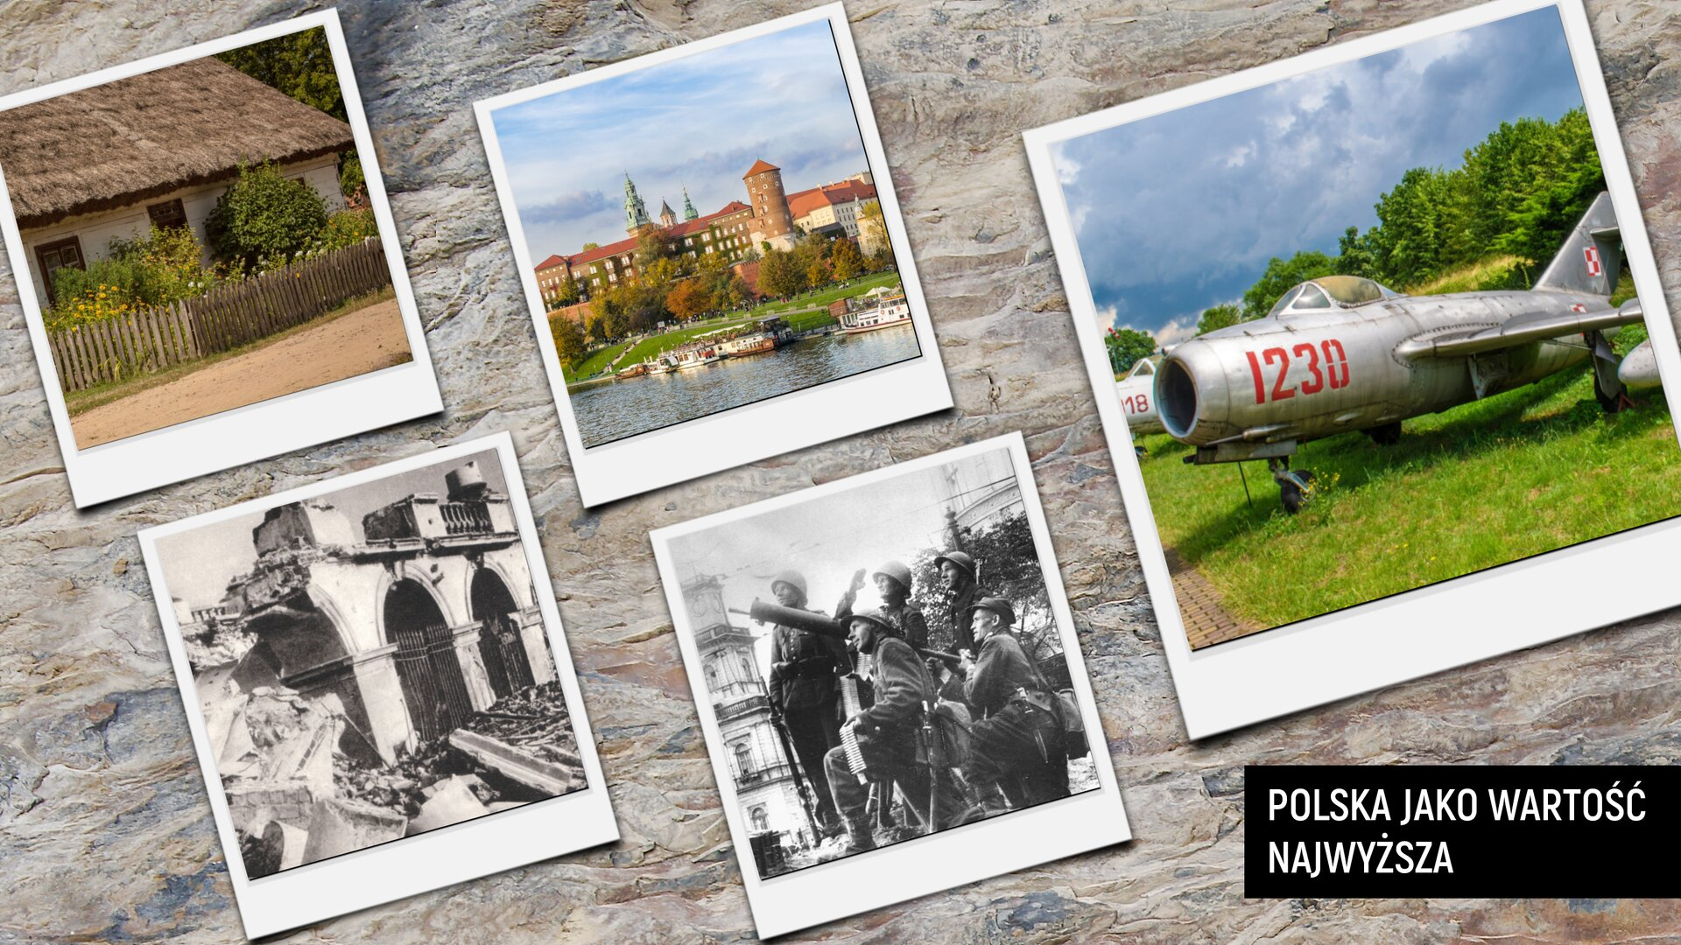

Źródło: Eduexpert Sp. z o.o. / Evaco Sp. z o.o., licencja: CC BY 3.0.

3. Przeczytaj wiersz A. Słonimskiego pt.: "Polska" w podręczniku na stronie 266.

-Określ tematykę

Tematem wypowiedzi jest Polska, to, gdzie się znajduje, np. „w szumie gołębi”, „w książce poety”, „w każdym wiernym sercu Polaka”

-Kto mówi w wierszu i do kogo kieruje swoje słowa?

W wierszu mówi dorosły człowiek do dziecka.

Nadawca – dorosły; − odbiorca słów - dziecko.

-Kto najlepiej potrafi mówić o Polsce?

o Polsce potrafią mówić: np. kwitnący krzak bzu itd.;

Polska jest:  np. w niewymierzonej krainie

o Polsce zdobywamy wiedzę na lekcjach historii, przyrody, czytamy o niej w „książkach poety”.

Wierszu o Polsce opowiada swojemu dziecku tata albo mama. Opisują oni położenie Polski inaczej niż na przykład geograf na lekcji w szkole. Osoba mówiąca w wierszu nie opisała położenia geograficznego naszego państwa. Odwołała się do własnych uczuć. Poprzez ukazanie piękna krajobrazu podkreśliła swą miłość do ojczyzny, przywiązanie do ziemi, poczucie wspólnoty z tymi, którzy tu żyli, pracowali, cieszyli się i cierpieli wcześniej niż my. Nie da się tego uczucia opisać w żaden sposób. Aby go zrozumieć, trzeba je mieć we własnym sercu. Dlatego Polska to nie terytorium, ale każdy z nas - ja, Ty, Twoi rówieśnicy, rodzice, rodzeństwo, nauczyciele itd.

-Dokonaj analizy wiersza, czyli liczba zwrotek, wersów, rytm, rym , środki poetyckie itd.

Wiersz składa się z czterech zwrotek, każda z nich ma cztery dziesięciosylabowe wersy. Jest to wiersz sylabiczny. Rymują się wyrazy wielosylabowe. W zwrotce 1, 2 i 4 rymuje się wers pierwszy z czwartym i drugi z trzecim; układ rymów: a b b a. W zwrotce 3. rymuje się wers pierwszy z trzecim i drugi z czwartym, układ rymów: ab, ab.

np. „mapach-zapach” „rynku-uczynku” (dokładne) i „leży-wierzył” (niedokładne).

epitety, np. „ niewymierzona kraina”, „dobry uczynek”, „codzienna praca” itp.

Wykonaj kartę pracy.

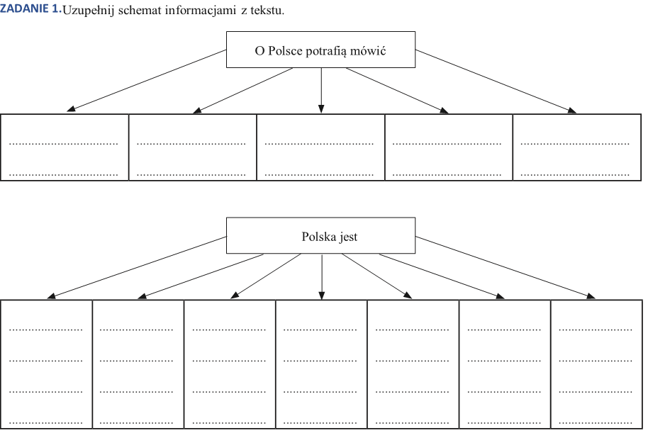

Wysłuchaj piosenki J. Pietrzaka, „Żeby Polska była Polską”

<https://www.youtube.com/watch?v=HO46vMAUALc>

Temat 2:

Kl.6g i 6c

Temat: Elementy realistyczne i fantastyczne w utworze J.R.R. Tolkiena, „Żujpaszcze”.

1. Na początek zróbmy mały eksperyment. Chciałabym pokazać Wam zwiastun filmowy. Przed Wami jeden z pierwszych horrorów w historii kina, opowieść o Drakuli w reżyserii Friedricha Wilhelma Murnaua nakręcona w 1922 r. Ze względu na pewne problemy z prawami autorskimi główny bohater musiał zmienić nazwisko z hrabiego Drakuli na Nosferatu. Dzisiaj postać tytułowego wampira wyda Ci się karykaturalna, śmieszna, ale wyobraź sobie, że film ten kiedyś budził postrach wśród widzów.

Dzisiaj, film pewnie wyda Wam się zabawny. Gra aktorska w tamtych czasach znacznie odbiegała od dzisiejszej. Aktorzy musieli grać przede wszystkim ciałem, ponieważ filmy były bez dźwięku.

Link do filmu: <https://www.youtube.com/watch?v=6PlY9WDuDuI>

Czy zwróciliście uwagę, jak dzięki muzyce został „podkręcony” nastrój tego dzieła?

Dzięki tej muzyce pojawia się strach.

Słowo *"strach".* Do jakiego słownika sięgniemy, aby zastąpić ten wyraz innymi?

Słowniku wyrazów bliskoznacznych

*strach* - lęk, obawa, niepokój, żal, przerażenie, trwoga

Ze względu na specyfikę form, każda z gałęzi sztuki będzie korzystała z innych „trików” na budowanie nastroju grozy. W filmach twórcy korzystają z różnorakich środków wizualnych i dźwiękowych. Zobaczmy, jak to się ma w literaturze.

2.Przeczytaj wiersz J. R. R. Tolkiena „Żujpaszcze” s. 199

Czym lub kim mogą być *żujpaszcze*? Od czego pochodzi ich nazwa?

*Żujpaszcze,* czyli inaczej Wargule, to stworki pochodzące z wiersza J.R.R. Tolkiena z książeczki Przygody Toma Bombadila. W Shire rzekomo znane są o nich legendy. To złe, na wpół-legendarne istoty „nieumarłe”.

3. Wyobraź sobie, że jesteś reżyserem i chcesz nakręcić film grozy o żujpaszczach. Uzupełnij poniższe notatki, które pomogłyby Ci w jego tworzeniu. Zadanie zapisz w zeszycie:

A) W jakiej scenerii rozgrywałaby się opisana w wierszu sytuacja? Jakie obrazy (elementy krajobrazu, miejsca) zarejestrowałaby kamera w drodze do tytułowych żujpaszczy? Znajdź odpowiednie fragmenty w tekście.

Sceneria:

B) Jakie odgłosy towarzyszyłyby nakręcanej scenie? Spróbuj zapisać te dźwięki. Jak nazywają się te wyrazy? (np. odgłosy lasu - dźwięki wydawane przez ptaki u-huuu, kra, kra, trzask gałęzi – trach, chlupot bagna – chlup, chlup)

Odgłosy i dźwięki:

Użyty tu środek stylistyczny to wyrazy dźwiękonaśladowcze.

C) Jakie barwy dominowałyby na obrazie filmowym?

Barwy:

Wyrazy, które tworzą nastrój grozy, tajemniczości.

|  |  |  |
| --- | --- | --- |
| Miejsce (gdzie?) | Okoliczności (jak?) | Epitety |
| * za górami * wśród leśnej gęstwiny * w dolinie * w piwnicy * na bagnach * na mokradłach | * we mgle * wilgoć * błoto * w mroku * sieć pajęczyn | * drzewa szare * cienista dolina * czarna sadzawka * podziemna piwnica * wątłe światło * okradzione złoto * worek stary * oczyszczone kości |

Jakie czynności wykonują *żujpaszcze*?

-człapią, podchodzą, zerkają chytrze przez szparę, wciągają gości, pakują w worek kości4. Na podstawie tekstu narysuj swoje wyobrażenie żujpaszczy.

Kl.6g i 6c

Temat: Dzieje Purpury a dzieje Polski – na podstawie *Legendy żeglarskiej* Henryka Sienkiewicza.

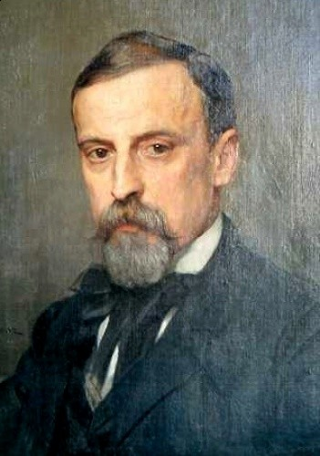

Henryk Sienkiewicz pseud. Litwos

**Henryk Sienkiewicz urodził się 5 maja 1846 roku w Woli Okrzejskiej na Podlasiu w zubożałej rodzinie szlacheckiej, pieczętującej się herbem Oszyk, ze strony ojca wywodzącej się z Tatarów osiadłych na Litwie w XV i XVI wieku. Rodzina Sienkiewiczów przez kilka lat przenosiła się z miejsca na miejsce, by w 1861 roku osiedlić się na stałe w Warszawie.**

**Utwory, np.:**

„Szkice węglem"

Za chlebem"

"Latarnik"

"Sachem"

"Ogniem i mieczem"

"Potop"

"Pan Wołodyjowski"

"Krzyżacy"

"Quo vadis"

"W pustyni i w puszczy"

W roku 1905 uhonorowano Sienkiewicza literacką nagrodą Nobla.

Po wybuchu I wojny światowej Sienkiewicz wyjechał do Szwajcarii, gdzie wraz z [Ignacym Paderewskim](https://dzieje.pl/postacie/ignacy-paderewski) założył Szwajcarski Komitet Generalny Pomocy Ofiarom Wojny w Polsce.

Zmarł 15 listopada 1916 roku w Vevey, gdzie został pochowany. W 1924 roku jego prochy zostały uroczyście przeniesione do warszawskiej Katedry św. Jana. Henryk Sienkiewicz jest jednym z najwybitniejszych pisarzy polskich. Jego twórczość pisana w okresie zaborów "ku pokrzepieniu serc", stała się ważnym składnikiem podtrzymującym świadomość i kulturę narodową.

1. Odczytajcie z podręcznika „Legendę żeglarską” Henryka Sienkiewicza (str. 268).

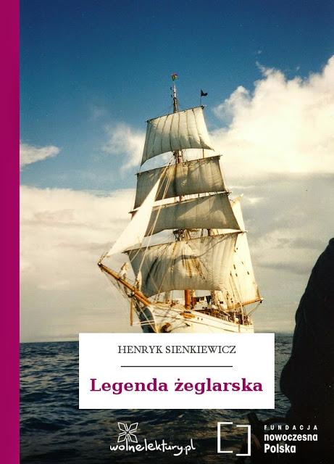

***Jest taki statek, co się zwie „Purpura”, jest taki port, co się „Polska” zowie.***

Nie bez przyczyny utwór nosi tytuł legendy. Jak wiadomo, baśnie i ludowe opowieści zawierają w sobie ukryte prawdy odnoszące się do spraw ogólnoludzkich. Mają wydźwięk uniwersalny i przekazują treści alegoryczne. Zewnętrzna warstwa tekstowa jest tylko zasłoną, pod która kryje się prawdziwy wydźwięk utworu.

Na podstawie legendy H. Sienkiewicza spróbujemy odczytać ukryte w tekście znaczenia.

* Aby to zrobić, musimy przypomnieć sobie znaczenie dwóch ważnych terminów literackich.

**przenośnia – to inaczej metafora, czyli użycie wyrazu w innym znaczeniu niż dosłowne, np. *powódź kwiatów*, *bagaż lat* (doświadczenia związane z wiekiem). Rodzajami przenośni  są: ożywienie (inaczej – animizacja) oraz uosobienie ( czyli – personifikacja).**

**Symbol - motyw bądź zespół motywów, pojęć, obrazów, które oprócz znaczenia dosłownego posiadają także znaczenie ukryte - symboliczne.**

* Przyjrzyjcie się poniższym ilustracjom i spróbujcie przypisać im właściwe znaczenie symboliczne, czyli odczytać symbole
* Przyjrzyjcie się poniższym ilustracjom i spróbujcie przypisać im właściwe znaczenie symboliczne, czyli odczytać symbole

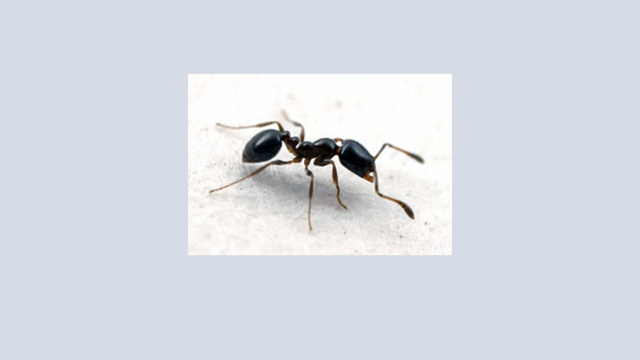 

……………………………………………………….. …………………………………………………………

 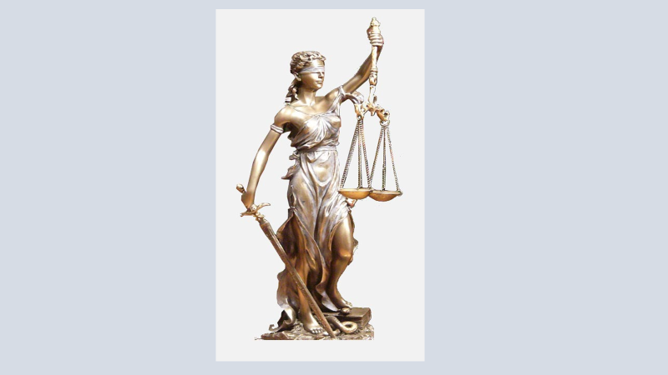

…………………………………………………………… …………………………………………………………

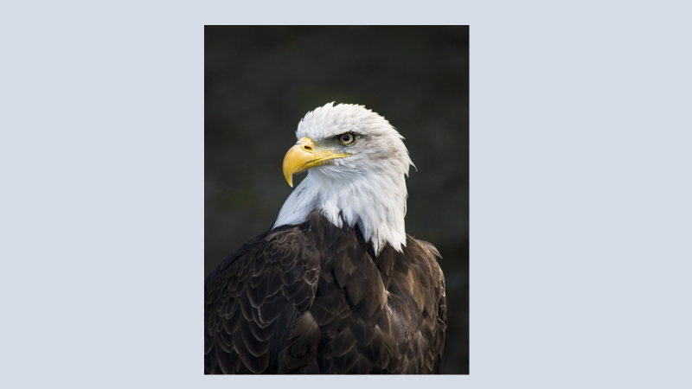 

……………………………………………………………… ……………………………………………………..

* Z pewnością potraficie określić, że mrówka symbolizuje pracowitość, korona – władzę, serce – zakochanie, Temida – sprawiedliwość, orzeł – majestat, dostojność, róża – piękno, delikatność.
* Odszukajcie w tekście wyrażenia odnoszące się do wyglądu okrętu i do jego potęgi i dokończcie trzema synonimami zdanie i **zapiszcie pod tematem**:

**„Purpura” to był okręt okazały, ……………………………………………….**

* Następnie odpowiedzcie na pytanie: Jak zachowywali się marynarze? Co zaniedbali?

Zapiszcie w dalszym ciągu notatki:

**Marynarze byli pewni siebie, ……………………………………………..**

* Zastanówcie się, czego przenośnym obrazem jest „Purpura” i jej załoga? Do czego nawiązuje nazwa statku?
* Wyjaśnienie znaczeń:
* „Purpura” — statek ten symbolizuje Polskę i jej historię, od szczytu potęgi do rozbiorów i pozytywistycznej pracy u podstaw. [przypis edytorski]
* „Purpura” jeszcze nie zginęła — parafraza pierwszego wersu hymnu polskiego, niezauważona przez carską cenzurę. [przypis edytorski]

W tym miejscu trzeba odwołać się do wydarzeń z historii Polski z końca XVIII w. i z XIX w., kiedy nasz kraj niknął powoli, bo rozpoczęły się rozbiory. Wiecie, że po trzecim, w 1795 r., Polska całkowicie zniknęła z map Europy na długie lata. Główne przyczyny upadku państwa polskiego wiązały się z brakiem zgodności w narodzie, zadufaniem i dbałością o własne interesy najbogatszych warstw społecznych.

Dla uzupełnienia warto zerknąć na strony 136. – 137. w podręczniku w rozdziale „Dumne dziedzictwo” – „Krzyżacy” . Znajduje się tam oś czasu dotycząca Henryka Sienkiewicza – autora „Legendy żeglarskiej” i informacje o czasach mu współczesnych.

* Teraz spróbujcie odpowiedzieć, czym w takim razie był sztorm, który zagroził istnieniu okrętu i życiu marynarzy, jakie jest jego przenośne znaczenie i jaka naukę przekazuje tekst Sienkiewicza? Zapiszcie wniosek w notatce:

Wyjaśnij przenośne znaczenie utworu i zapisz wniosek w zeszycie:

Okręt „Purpura” symbolizuje..............................,a nazwa statku nawiązuje do polskich barw narodowych ( purpura, czyli czerwień). Załoga statku to przenośny obraz .........................Sztorm, który zagroził istnieniu okrętu i życiu marynarzy, oznacza utratę niepodległości przez Polskę w ............................ Statek udało się uchronić od ostatecznej klęski dzięki ofiarnej postawie załogi, podobnie jak Polakom .........................................................w 1918 roku.

**Notatka do zeszytu** (możecie wkleić lub przepisać)

              Opowiadając historię okrętu „Purpura”, Sienkiewicz tak naprawdę odnosi się do losów Polski będącej w trudnej sytuacji w połowie XIX wieku. Utwór można także interpretować jako ogólną refleksję nad kwestiami odpowiedzialności i troski o rzeczy najważniejsze.

       Okręt „Purpura” uznawany był za szczęśliwą łajbę, która opierała się wszystkim sztormom i bez szwanku znosiła każdą burzę. Załoga nie bała się żadnej nawałnicy wierząc, iż szczęśliwy okręt zawsze ich ochroni. Łajba wiele razy wychodziła z najgorszej opresji. Nieustanne szczęście rozleniwiło kapitana i majtków. Nie dbali oni o okręt wierząc,  że nic mu nie może zaszkodzić. Jednak z czasem zaczęły pojawiać się głosy ostrzegające załogę przed niebezpieczeństwem wypływającym z braku odpowiedzialności za okręt. Mężczyźni jednak ignorowali ostrzeżenia przyjaciół, wierząc w szczęśliwą gwiazdę, która nie pozwoli na żaden tragiczny wypadek.  
         Pewnego dnia jednak rozpętała się straszna burza i „Purpura” zaczęła tonąć. Na początku zdezorientowani marynarze zaczęli walczyć o okręt: tamowali powstałe dziury, sterowali, by wywieść okręt z największych fal, wiązali liny i nastawiali maszty. Wielu majtków poległo, inni zostali poważnie ranni, jednak ta garstka, która jeszcze miała siłę dzielnie walczyła o ocalenie okrętu. Właśnie wtedy uświadomili sobie, jak bardzo są przywiązani do „Purpury” i ile ona dla nich znaczy.

      Utwór nawiązuje do słynnego motywu ojczyzny jako okrętu. Stworzył go ksiądz Piotr Skarga w swych „Kazaniach sejmowych” (poznacie w kl.7). Sienkiewicz powtarza w „Legendzie...” to porównanie. Polska w jego wizji jest silnym krajem, który wiele trudów przetrwał i oparł się  najazdom i agresjom. Jednak lekkomyślność obywateli oraz brak zaangażowania w sprawy kraju doprowadza go do upadku. Dopiero w obliczu niebezpieczeństwa naród potrafi trzeźwo spojrzeć na zaistniałą sytuację i przedsięwziąć pewne kroki dla ratowania ojczyzny.